**Удаление репозитория на GitHub**

1. Заходим в аккаунт
2. Выбираем репозиторий который хотим удалить
3. Заходим в репозиторий
4. Выбираем в меню "Settings" (рис.) [](https://i.stack.imgur.com/ICii8.jpg)
5. Скроллим страницу вниз, выбираем блок "Danger Zone", кнопка "Delete this repository" (рис.) [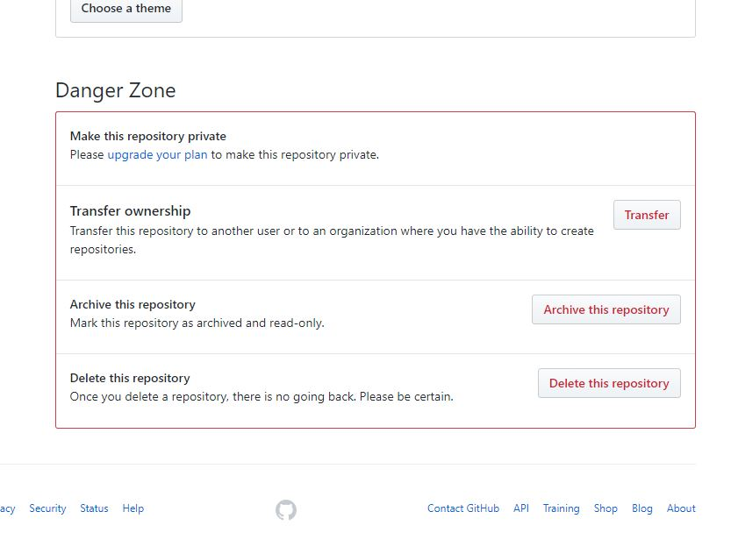](https://i.stack.imgur.com/IAlEQ.jpg)
6. В строке прописываем название репозитория на удаление: (рис.) [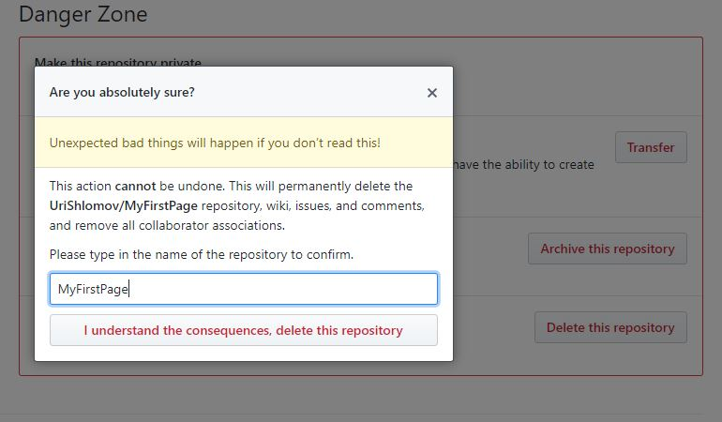](https://i.stack.imgur.com/srGLq.jpg)
7. Подтверждаем
8. Если запросит код, вводим свой код аккаунта.